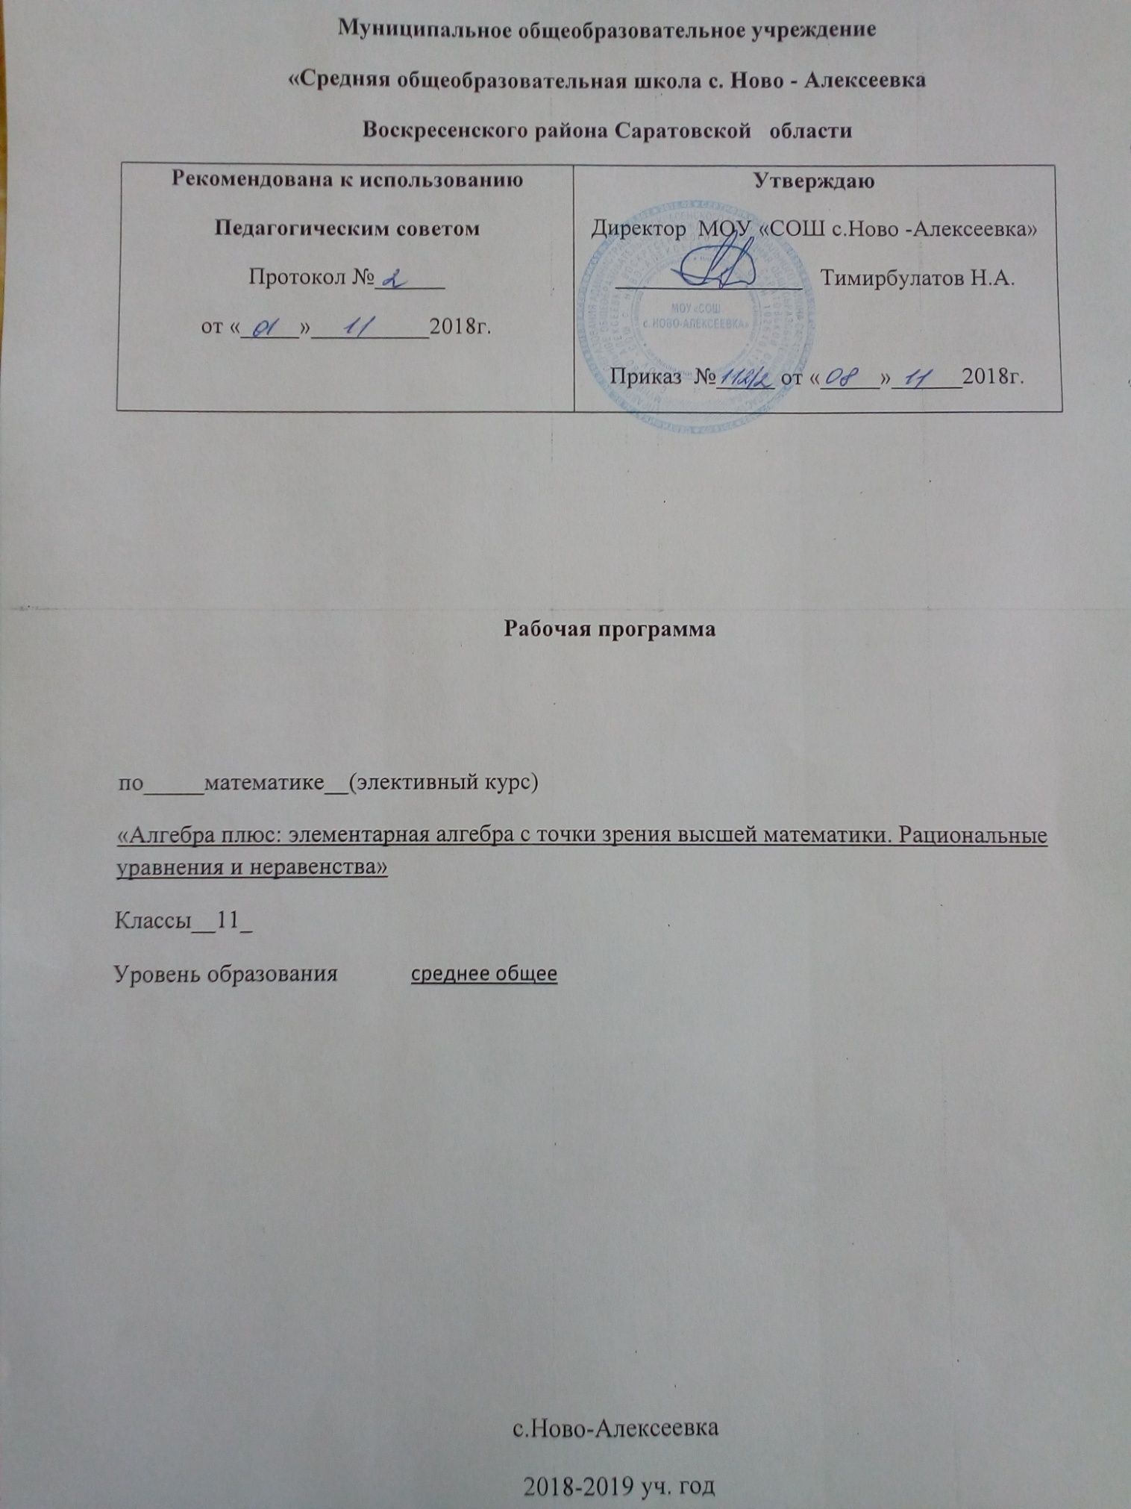

ПЛАНИРУЕМЫЕ РЕЗУЛЬТАТЫ
ОСВОЕНИЯ УЧЕБНОГО ПРЕДМЕТА
В результате изучения курса математики обучающиеся должны:
Знать/понимать
- значение математической науки для решения задач, возникающих в теории и практике; широту и в то же время ограниченность применения математических методов к анализу и исследованию процессов и явлений в природе и обществе;
- значение практики и вопросов, возникающих в самой математике для формирования и развития математической науки; историю развития понятия числа, создания математического анализа, возникновения и развития геометрии;
- универсальный характер законов логики математических рассуждений, их применимость во всех областях человеческой деятельности;
- вероятностный характер различных процессов окружающего мира.
уметь:
- производить вычисления с действительными числами, сочетая устные и письменные приемы, вычислять значения числовых и буквенных выражений, осуществляя необходимые подстановки и преобразования
- выполнять тождественные преобразования тригонометрических выражений с помощью справочного материала
- решать несложные алгебраические, тригонометрические уравнения, неравенства, применяя различные методы их решений
- знать основные свойства функций и уметь строить их графики.
- находить производные функций, пользуясь правилами дифференцирования .
- понимать механический и геометрический смысл производной.
- применять производные для исследования функций и построения их графиков в несложных случаях.
- извлекать информацию, представленную в таблицах, на диаграммах, графиках; составлять таблицы, строить диаграммы и графики;
- вычислять средние значения результатов измерений;
- находить частоту события, используя собственные наблюдения и готовые статистические данные;
- находить вероятности случайных событий в простейших случаях.
- решать простейшие комбинаторные задачи методом перебора, а также с использованием известных формул;
- вычислять в простейших случаях вероятности событий на основе подсчета числа исходов;
использовать приобретенные знания и умения в практической деятельности и повседневной жизни для:
- решения прикладных задач, в том числе социально-экономических и физических, на наибольшие и наименьшие значения, на нахождение скорости и ускорения.
- описания с помощью функций различных зависимостей, представления их графически, интерпретации графиков.
- анализа реальных числовых данных, представленных в виде диаграмм, графиков;
- анализа информации статистического характера.
- понимания взаимосвязи учебного предмета с особенностями профессий и профессиональной деятельности, в основе которых лежат знания по данному учебному предмету.
владеть компетенциями: познавательной, коммуникативной, информационной и рефлексивной.
решать следующие жизненно практические задачи:
- самостоятельно приобретать и применять знания в различных ситуациях, работать в группах;
- аргументировать и отстаивать свою точку зрения;
- уметь слушать других, извлекать учебную информацию на основе сопоставительного анализа объектов;
- обладать навыками исследовательской деятельности, развития идей, проведения экспериментов, обобщения, постановки и формулирования новых задач;
- ясного, точного, грамотного изложения своих мыслей в устной и письменной речи, использования различных языков математики (словесного, символического, графического), свободного перехода с одного языка на другой для иллюстрации, интерпретации, аргументации и доказательства;
- проведения доказательных рассуждений, аргументации, выдвижения гипотез и их обоснования;
- поиска, систематизации, анализа и классификации информации, использования разнообразных информационных источников, включая учебную и справочную литературу, современные информационные технологии.
СОДЕРЖАНИЕ УЧЕБНОГО ПРЕДМЕТА
Содержание рабочей программы.
Тема 1. Логика алгебраических задач (3 ч)
- Элементарные алгебраические задачи как предложения с переменными.
- Множество решений задач. Следование и равносильность (эквивалентность) задач.
- Уравнения с переменными. Числовые неравенства и неравенства с переменной. Свойства числовых неравенств.
- Сложные (составные) алгебраические задачи. Конъюнкция и дизъюнкция предложений. Системы и совокупность задач.
- Алгебраические задачи с параметрами.
- Логические задачи с параметрами. Задачи на следование и равносильность.
Тема 2. Многочлены и полиноминальные алгебраические уравнения (6 ч)
- Делимость и деление многочленов с остатком. Алгоритмы деления с остатком.
- Теорема Безу. Корни многочленов. Следствия из теоремы Безу: теоремы о делимости на двучлен и о числе корней многочленов. Кратные корни.
- Полностью разложимые многочлены и система Виета. Общая теорема Виета.
- Куб суммы/разности. Линейная замена и укороченное кубическое уравнение.
- Уравнения степени 4. Биквадратные уравнения. Представление о методе замены.
- Линейная замена, основанная на симметрии.
Тема 3. Рациональные алгебраические уравнения и неравенства (4ч)
- Метод замены при решении дробно- рациональных уравнений.
- Дробно- рациональные алгебраические неравенства. Общая схема решения методом сведения к совокупностям систем.
- Метод интервалов решения дробно-рациональных алгебраических неравенств.
- Неравенства с двумя переменными. Множества решений на координатной плоскости. Стандартные неравенства. Метод областей.
Тема 4. Рациональные алгебраические системы (8 часов)
- Уравнения с несколькими переменными. Рациональные уравнения с двумя переменными. Однородные уравнения с двумя переменными.
- Рациональные алгебраические системы. Метод подстановки. Метод исключения переменной. Равносильные линейные преобразования систем.
- Однородные системы уравнений с двумя переменными.
- Замена переменных в системах уравнений.
- Системы Виета и симметрические системы с двумя переменными.
- Метод разложения при решении систем уравнений.
- Методы оценок и интераций при решении систем уравнений.
Тема 5. Иррациональные алгебраические задачи (6ч)
- Представление об иррациональных алгебраических функциях. Понятия арифметических и алгебраических корней. Иррациональные алгебраические выражения и уравнения.
- Уравнения с квадратными радикалами. Замена переменной. Замена с ограничениями.
- Иррациональные алгебраические неравенства. Метод интервалов при решении иррациональных неравенств.
- Замена при решении иррациональных неравенств.
- Неравенства с модулями. Простейшие неравенства. Схемы освобождения от модулей в неравенствах.
Тема 6. Алгебраические задачи с параметрами (8 ч)
- Что такое задача с параметрами. Аналитический подход. Выписывание ответа (описание множеств решений) в задачах с параметрами.
- Рациональные задачи с параметрами. Запись ответов.
- Задачи с модулями и параметрами. Критические значения параметра.
- Метод интервалов в неравенствах с параметрами.
- Замена в задачах с параметрами.
- Метод разложения в задачах с параметрами. Разложение с помощью разрешения относительно параметра.
- Системы с параметрами.
-Задачи с модулями и параметрами
ТЕМАТИЧЕСКОЕ ПЛАНИРОВАНИЕ
ПО УЧЕБНОМУ ПРЕДМЕТУ

Авторская программа элективного курса «Алгебра плюс: элементарная алгебра с точки зрения высшей математики» рассчитана на 70часов. Согласно школьному учебному плану на 2018-2019 учебный год количество часов-35.
Тема | Кол-во часов в авторской программе  вввввввввв  вав | Кол-во часов в рабочей программе
Логика алгебраических задач | 6 | 3
Многочлены и полиноминальные алгебраические уравнения | 12 | 6
Рациональные алгебраические уравнения и неравенства | 7 | 4
Рациональные алгебраические системы | 17 | 8
Иррациональные алгебраические задачи | 12 | 6
Алгебраические задачи с параметрами | 16 | 8
Итого | 70 часов | 35часов

Определение места и роли предмета в овладении требований к уровню подготовки обучающихся.
В ходе освоения содержания математического образования учащиеся овладевают разнообразными способами деятельности, приобретают и совершенствуют опыт:
- построения и исследования математических моделей для описания и решения прикладных задач, задач из смежных дисциплин;
- выполнения и самостоятельного составления алгоритмических предписаний и инструкций на математическом материале; выполнения расчетов практического характера; использования математических формул и самостоятельного составления формул на основе обобщения частных случаев и эксперимента;
- самостоятельной работы с источниками информации, обобщения и систематизации полученной информации, интегрирования ее в личный опыт;
- проведения доказательных рассуждений, логического обоснования выводов, различения доказанных и недоказанных утверждений, аргументированных и эмоционально убедительных суждений;
- самостоятельной и коллективной деятельности, включения своих результатов в результаты работы группы, соотнесение своего мнения с мнением других участников учебного коллектива и мнением авторитетных источников.
Информация о количестве учебных часов.
В соответствии с учебным планом, календарным учебным графиком МБОУ СОШ с. Сторожевое, рабочая программа по элективному курсу «Алгебра плюс: элементарная алгебра с точки зрения высшей математики» рассчитана на 70 часов (2 часа в неделю). Контрольные и самостоятельные работы не предусмотрены.
Формы организации образовательного процесса.
Основная форма обучения – урок. Исходя из дидактической цели, цели организации занятий, содержания и способов проведения урока, основных этапов учебного процесса, дидактических задач, которые решаются на уроке, методов обучения, способов организации учебной деятельности учащихся применяются следующие формы организации учебного процесса на уроке: индивидуальные, групповые, индивидуально-групповые, парные, коллективные, фронтальные.
Типы уроков по ведущим целям:
Формирование знаний: лекция, конференция, исследование
Формирование умений и навыков: практикум, деловая игра, тренинг
Закрепление и систематизация знаний: семинар, соревнования
Проверка знаний: зачет, контрольная работа, самостоятельная работа.
При выполнение работ и заданий разного вида применяется комбинированный урок.
Технологии обучения.
Используются элементы следующих технологий: личностно-ориентированное обучение, элементы проблемного обучения, элементы технологии дифференцированного обучения, обучение с применением опорных схем, информационно-коммуникационных технологий, деятельностных технологий, технология обучения на основе решения задач (введение задач с жизненно-практическим содержанием), здоровьесберегающие технологии, игровые технологии, технологии уровневой дифференциации.
При организации учебного процесса будет обеспечена последовательность изучения учебного материала: новые знания опираются на недавно пройденный материал; обеспечено поэтапное раскрытие тем с последующей реализацией.
Информация об используемом учебнике
Основным дидактическим средством для предлагаемого курса являются тексты рассматриваемых типов задач, которые могут быть выбраны из разнообразных сборников, различных вариантов ЕГЭ или составлены самим учителем.

Учебно-тематический план
Тема | Кол-во часов
Логика алгебраических задач | 3
Многочлены и полиноминальные алгебраические уравнения | 6
Рациональные алгебраические уравнения и неравенства | 4
Рациональные алгебраические системы | 8
Иррациональные алгебраические задачи | 6
Алгебраические задачи с параметрами | 8
Итого | 35 часов

Календарно-тематическое планирование

№ | Наименование разделов и тем уроков | Количество  часов | Дата |  | Коррекция
 |  |  | план | факт | причина | способ
 | - Логика алгебраических задач | 6
 | Элементарные алгебраические задачи как предложения с переменными. Множество решений задач. Следование и равносильность (эквивалентность) задач. | 1 | 6.09
 | Уравнения с переменными. Числовые неравенства и неравенства с переменной. Свойства числовых неравенств. | 1 | 13.09.
 | Сложные (составные) алгебраические задачи. Конъюнкция и дизъюнкция предложений. Системы и совокупность задач. | 1 | 20.09
 | Алгебраические задачи с параметрами. | 1 | 27.09
 | Логические задачи с параметрами. Задачи на следование и равносильность. | 1 | 4.10
 | Интерпретация задач с параметрами на координатной плоскости. | 1 | 11.10
 | - Многочлены и алгебраические уравнения | 12
 | Представление о целых рациональных алгебраических выражениях. Многочлены над полями R, Q и над кольцом Z. Степень многочлена. Кольца многочленов | 1 | 18.10
 | Делимость и деление многочленов с остатком. Алгоритмы деления с остатком. | 1 | 25.10
 | Теорема Безу. Корни многочленов. Следствия из теоремы Безу: теоремы о делимости на двучлен и о числе корней многочленов. Кратные корни | 1 | 8.11
 | Полностью разложимые многочлены и система Виета. Общая теорема Виета. Квадратичные неравенства: метод интервалов и схема знаков квадратного трехчлена | 1 | 15.11
 | Кубические многочлены. Теорема о существовании корня у полинома нечетной степени. Угадывание корней и разложение | 1 | 22.11
 | Куб суммы (разности). Линейная замена и укороченное кубическое уравнение. Формула Кардано | 1 | 29.11
 | Графический анализ кубического уравнения х3 + ах – b. Неприводимый случай (три корня) и необходимость комплексных чисел | 1 | 6.12
 | Уравнения степени 4. Биквадратные уравнения. Представление о методе замены | 1 | 13.12
 | Линейная замена, основанная на симметрии. Угадывание корней. Разложение. Метод неопределенных коэффициентов. Схема разложения Феррари | 1 | 20.12
 | Полиномиальные уравнения высших степеней. Понижение степени заменой и разложением. | 1 | 10.01
 | Теоремы о рациональных корнях многочленов с целыми коэффициентами |  | 17.01
 | Приемы установления иррациональности и рациональности чисел | 1 | 24.01
 | - Рациональные алгебраические уравнения и неравенства | 7
 | Представление о рациональных алгебраических выражениях. Симметрические, кососимметрические и возвратные многочлены и уравнения. Дробно- рациональные алгебраические уравнения. Общая схема решения. | 1 | 31.01
 | Метод замены при решении дробно- рациональных уравнений | 1 | 7.02
 | Дробно- рациональные алгебраические неравенства. Общая схема решения методом сведения к совокупностям систем | 1 | 14.02
 | Метод интервалов решения дробно-рациональных алгебраических неравенств | 1 | 21.02
 | Метод оценки. Использование монотонности. Метод замены при решении неравенств. | 1 | 28.02
 | Неравенства с двумя переменными. Множества решений на координатной плоскости. Стандартные неравенства. Метод областей. | 1 | 7.03
 | Неравенства с двумя переменными. Множества решений на координатной плоскости. Стандартные неравенства. Метод областей. | 1 | 14.03
 | - Рациональные алгебраические системы | 17
 | Уравнения с несколькими переменными. Рациональные уравнения с двумя переменными. Однородные уравнения с двумя переменными | 1 | 21.03
 | Рациональные алгебраические системы. Метод подстановки. Метод исключения переменной. Равносильные линейные преобразования систем. | 1 | 4.04
 | Однородные системы уравнений с двумя переменными | 1 | 11.04
 | Замена переменных в системах уравнений | 1 | 18.04
 | Симметрические выражения от двух переменных. Теорема Варинга- Гаусса о представлении симметрических многочленов через элементарные. | 1 | 25.04
 | Рекуррентное представление сумм степеней через элементарные симметрические многочлены (от двух переменных). | 1 | 2.05
 | Системы Виета и симметрические системы с двумя переменными | 1 | 9.05
 | Системы Виета и симметрические системы с двумя переменными | 1 | 16.05
 | Метод разложения при решении систем уравнений | 1 | 23.05
 | Метод разложения при решении систем уравнений | 1 | резерв

Литература и средства обучения:
  - Земляков А.Н. «Алгебра плюс: рациональные и иррациональные алгебраические
задачи» Элективный к курс: Учебное пособие/А.Н.Земляков.-М:БИНОМ. Лаборатория знаний.
2 Е.П.Нелин, В.А.Лазарев. Алгебра и начала математического анализа 10кл.: учебник для общеобразовательных учреждений : базовый и профильный уровни. –М.: ИЛЕКСА. 2011
3. А.П.Ершова, Е.П.Нелин «Самостоятельные и контрольные работы по алгебре и началам математического анализа 10 класс.-М.:Илекса,2011
- Математика. Решение задач с модулями. Фельдман. «Оракул». С-Петербург, 1997
Интернет-ресурсы:
1.www. edu - "Российское образование"Федеральный портал.
2.www. school.edu - "Российский общеобразовательный портал".
3.www.school-collection.edu.ru/ Единая коллекция цифровых образовательных ресурсов. 4.Тестирование online: 5 - 11 классы: http://www.kokch.kts.ru/cdo/
5. Интернет-ресурс «Единая коллекция цифровых образовательных ресурсов». – http://school-collection.edu.ru

